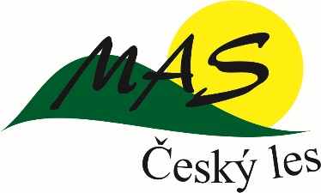

**Místní akční skupina Český les, z. s.,**

**Vás zve na školení**

**„Jak správně psát obecní kroniku“**

**Místo: Víceúčelové kulturní zařízení Stanětice u Zahořan**

**Datum: čtvrtek 24. března 2015 od 13:00 do 15:30**

**Lektor: Mgr. Luboš Smolík,**

**ředitel Vlastivědného muzea Dr. Hostaše v Klatovech**

**Program:**

1. Kronika jako doklad o historii obce
2. Zákon o kronikách a jeho aplikace v kronikářské praxi
3. Výměna zkušeností z kronikářské práce

**Cena: 500 Kč (**zahrnuje občerstvení a materiály pro účastníky),

číslo účtu 0733573359/0800

Daňový doklad obdržíte osobně při prezenci.

Přihlášky zasílejte e-mailem na adresu: [info@masceskyles.cz](mailto:info@masceskyles.cz), mobil: 602 168 171

**Uzávěrka přihlášek: 18. března 2016**

Sylva Heidlerová

ředitelka MAS Český les, z. s.